臺北市立大同高級中學 112學年度第2學期 國中 科技 領域
第1次會議紀錄
- 時間：民國113年02月23日(星期五) 10 時 00 分
- 地點：校史室
- 出席人員：應出席 3 人，列席0人；實際出席 2 人，列席 1 人（見簽到表）
- 主席：吳妮真 記錄：劉俊宇
- 主席致詞：
今日會議需完成本學期各次領域會議期程規劃。
- 業務報告、法令宣導：
- 班級經營計畫及教學計畫平台已可以開始上傳，請於2 月29 日(四)前完成上傳。
- 各領域網頁負責人更新領域網頁，包括會議紀錄、會議或觀課照片，如有相關上課、活動照片或教學資源議題融入等亦可上傳至該領域網頁。
- 借用專科教室結束後，請老師督導學生復原桌椅、器材設備，關閉電源，帶走隨身物品及垃圾。
- 3/26(二)、3/27(三)第一次段考。國九僅考第一次段考，第二次段考正常上課。因應國九監考節數減少，教務組安排監考時，將考量拉近各位老師剩餘節數的落差，有可能兩天皆有監考的情況。
- 請老師們持續落實教學正常化。
- 請老師務必注意學生書寫教室日誌之授課內容，留心彈性課程是否有誤寫為學習領域課程。請老師確認完，再簽名。
- 彈性課程需依課表及課程計畫上課與評量，不可上正課及借課考試，第8節輔導課不可上新進度。段考前若有趕進度之需求，不宜直接拿彈性課程上進度，需填寫調課申請。
- 5/22 前請完成領域課程計畫撰寫並上傳至雲端。請務必使用指定表格，根據課程計畫說明撰寫。
- 行事曆增列及異動提醒：國九下學期學期成績繳交期限至4/19(五)，補行評量日期由4/12(五)改至5/03(五)，5/07(二) 補行評量成績繳交截止。
- 本學期CPR+AED 教職員工研習：第2 次段考5/09、5/10二天下午2:30~4:30，地點在演藝廳，無法參加的同仁可自行至校外參加。
- 請於2月23日(五)前上網填寫公開授課日期，3 月份以後開始實施公開授課，6 月14日(五)前完成公開授課。
- 本學期防災演練期程如下：預演113 年3 月5 日(二)14:50-15:20正式113 年3 月13 日(三)14:50-15:20。
- 上學期所提報之電腦教室(二)椅子損壞事宜，已報數量予圖書館，將修繕、更換教室損壞的座位。
- 提案討論：
(1)本學期國中科技領域會議期程討論，討論結果如附件一。
- 臨時動議：
無
- 散會：民國 112 月10月20日 12 時00分

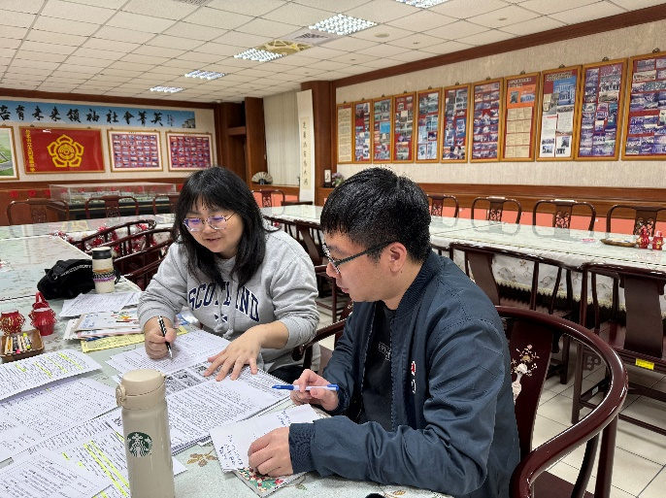 | 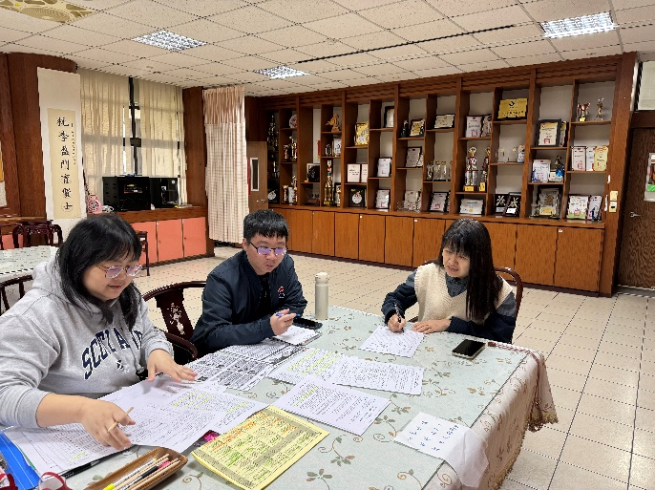
業務報告、法令宣導。 | 業務報告、法令宣導。
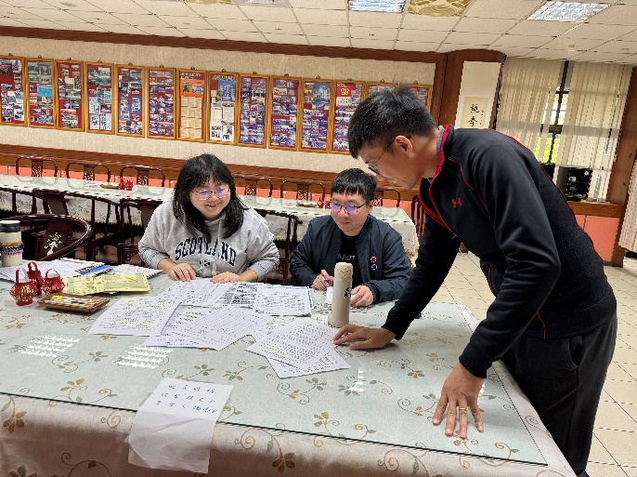 | 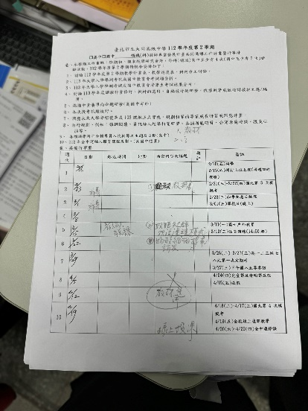
業務報告、法令宣導。 | 本學期領域會議期程討論結果。

附件一
週次 | 日期 | 起迄時間 | 地點 | 活動內容或講題 | 講師 | 備註
1 | 02/23(五) | 10:00~11:00 | 校史室 | 期初教研會 | 吳妮真(主席)
5 | 03/15(五) | 09:30~12:00 | 5F社群教室 | 雙語社群-  雙語課程模式 | Keith Graham
6 | 03/20(三) | 14:00-15:00 | 校史室 | 公開觀課備課說課 | 劉俊宇
9 | 04/12(五) | 10:00-12:00 | 校史室 | 113學年度教材選評 | 吳妮真(主席)
12 | 05/03(五) | 09:00-12:00 | 新興自造教育及科技中心 | 人工智慧在教學上的應用 | 曾慶良
13 | 05/10(五) | 09:00-13:00 | 石牌國中 | 科技領域教師分區調訓(西區) | 國教  輔導團
14 | 05/15(三) | 14:00-15:00 | 校史室 | 期末教研會 | 吳妮真(主席)
18 | 05/31(五) | 10:00-12:00 | 電腦教室(二) | 科技數位新媒體 | 楊士弘

